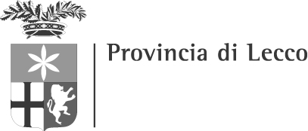

SCHEDA DI PARTECIPAZIONE

XVI edizione CONVEGNO DI VARENNA
Villa Monastero 10.10.2013

ENTE/SOCIETA’...…………………………………………………………………………………………..……..…….
Cognome………………………………Nome …………………………………...…………….……………..…..…....
Qualifica…………………………………………………………………………………………………..................
Tel.………………………………Fax.……………………………e-mail ………………………………..................

ENTE/SOCIETA’...…………………………………………………………………………………………..……..…….
Cognome………………………………Nome …………………………………...…………….……………..…..…....
Qualifica…………………………………………………………………………………………………..................
Tel.………………………………Fax.……………………………e-mail ………………………………..................

ENTE/SOCIETA’...…………………………………………………………………………………………..……..…….
Cognome………………………………Nome …………………………………...…………….……………..…..…....
Qualifica…………………………………………………………………………………………………..................
Tel.………………………………Fax.……………………………e-mail ………………………………..................

ENTE/SOCIETA’...…………………………………………………………………………………………..……..…….
Cognome………………………………Nome …………………………………...…………….……………..…..…....
Qualifica…………………………………………………………………………………………………..................
Tel.………………………………Fax.……………………………e-mail ………………………………..................

I dati potranno essere comunicati e/o diffusi con le modalità e conformemente a quanto previsto dal D. Lgs. 196/2003, artt. 13 e 23, ivi compresa la comunicazione integrale dei dati stessi per il loro trattamento, nei limiti di legge. Il sottoscritto dichiara di essere informato sui diritti sanciti dagli artt. 13 e 23 del suddetto D. Lgs. 196/2003.

SI PREGA CONFERMARE LA PRESENZA A MEZZO:
E-MAIL: elena.conti@provincia.lecco.it - FAX: 0341.295.500

LA PARTECIPAZIONE AL CONVEGNO È GRATUITA

